
Campus Lages
Professor: _________________________Disciplina: QAM
Aluno: ____________________________Turma: _______ Data:___/___/___

Produção de SO₂: Efeitos da CHUVA ÁCIDA

Em ambientes poluídos, a chuva ácida forma-se a partir da combustão de derivados de petróleo (ou carvão) que contêm enxofre como impureza, formando o SO₂, que se transforma facilmente em SO_{3.}
S_{(s)} + O_{2(g) →} SO_{2(g)}
SO_{2(g)} + ½ O_{2(g) →} SO_{3(g)}

Esses óxidos dissolvem-se e reagem com a água da chuva, formando ácidos causadores de sérios problemas ambientais.
SO_{2(g)} + H₂O_{(l) →} H₂SO_{3(aq)}
SO_{3(g)} + H₂O_{(l)} → H₂SO_{4(aq)}

MATERIAL REAGENTE
- 1 erlenmeyer de250 mL - enxofre em pó + carvão
- 1 proveta de 50 mL - água destilada
- 1 pipeta de 5 mL
- 1 vidro de relógio
- 1 espátula
- 2 pedaços de papel de tornassol azul
- 2 pedaços de fio de cobre(um com um cone em uma das pontas)
- fósforos
- flor vermelha (tonalidade bem viva)
- 1 rolha de borracha
- pipetador, caixa de fósforos

PROCEDIMENTO
- Destaque uma pétala da flor e prenda-a numa ponta de um dos fios de cobre. Prenda, no mesmo fio, um pedaço de uma tira de papel de tornassol azul. Coloque este conjunto dentro do erlenmeyer, conforme indicado na figura abaixo.

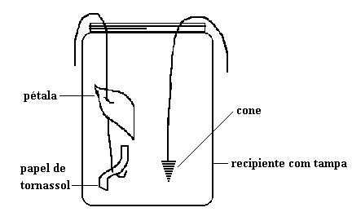

- Pegue o outro fio de cobre e encha o cone com enxofre em pó; acenda o fósforo e inicie a queima do mesmo, colocando-o rapidamente dentro do erlenmeyer, preso à borda. Tampe imediatamente para que o gás produzido (o dióxido de enxofre) não escape.
- Aguarde cerca de 10 minutos e anote suas observações.
- Retire a flor e o cone de dentro do erlenmeyer e adicione, imediatamente, cerca de 30mL de água ao frasco e tampe-o rapidamente. Agite.
- Retire uma amostra desse líquido com a pipeta e pingue 2 gotas num pedaço de papel tornassol azul. Observe e anote.
Obs. Qual o efeito da chuva ácida sobre a natureza?

